

2016年第6期
（总第22期）

市争创全国文明城市指挥部办公室 2016年6月30日

【创建动态】

我市庆祝中国共产党成立95周年大会隆重召开
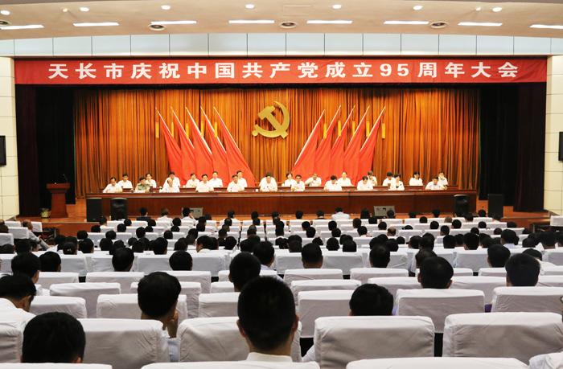
6月29日，我市隆重召开庆祝中国共产党成立95周年大会，重温党的光辉历史，颂扬党的丰功伟绩，表彰全市各条战线上涌现出的先进基层党组织和优秀个人，进一步动员和激励全市各级党组织和广大党员干部，振奋精神，开拓创新，扎实苦干，为聚焦“五大发展”理念，着力“四个提升”，实现“两大目标”，加快建设美好天长，率先全面建成小康社会建功立业。 市领导金维加、夏文蔚、王献余、贺家平等出席会议。

周全教一行赴我市调研指导文明创建工作

6月28日，滁州市委宣传部副部长、文明办主任周全教一行赴我市调研指导文明城市创建和道德信贷工作。
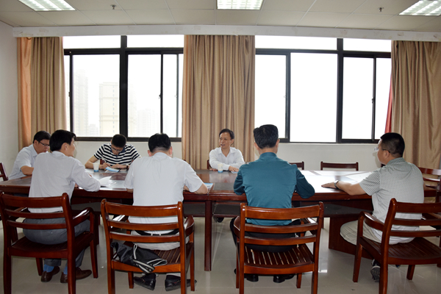
调研组先后察看了天长市道德信贷工作软件资料和实地考察点。在座谈会上，周全教细心地听取了天长市文明办关于全国文明城市创建、道德信贷工作以及全省道德信贷工作现场会准备情况的汇报。周全教指出，近年来，天长城乡面貌发生了很大变化，文明创建工作很有成效、很有创新、很有特色。2016年是创建全国文明城市的关键之年，细节决定成效。同时，也指出了我市创建工作中的短板。一是市区吐舌经营、占道经营严重，流动摊点较多；二是车辆乱停放现象严重，不够有序、规范。就如何进一步做好创城工作，他要求，一是仔细研究《文明城市测评体系》，严格要求，做好软件资料、实地考察点和问卷调查等工作，做到软件不丢分，实地考察少扣分；二是加大宣传氛围营造力度，通过电视、报纸、网站等多种媒体进行文明城市创建宣传，让群众了解创建、支持创建，提高群众知晓率和满意度；三是对照文明城市创建测评特色加分项目，结合天长实际，多创国字号荣誉，力争特色项目得满分。
我市召开网络文明传播座谈会

6月17日上午，天长市2016年“争创全国文明城市 营造清朗网络空间”网络文明传播座谈会在市供电公司会议室召开。
会上，网宣办主任汪启湖带领与会人员学习了习近平总书记关于网络安全和信息化的重要讲话并对近期网络管理提出具体要求；与会人员围绕文明创建与文明办网的主题进行了座谈交流；网安大队负责人布置了网络安全工作；市文明办主任董旭就创建网络文明工作作了要求。
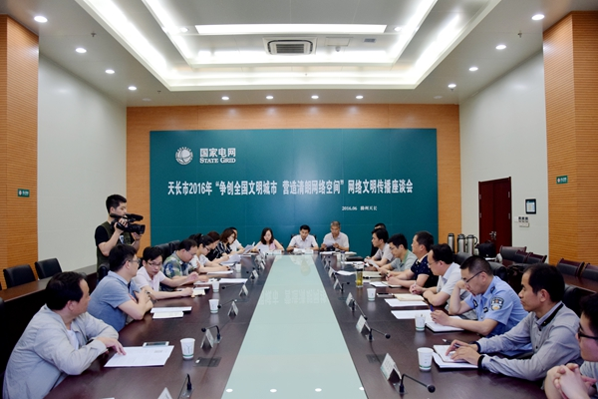
天长市开展“全国低碳日”低碳出行宣传活动
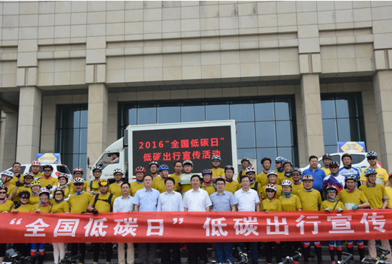
6月12日至18日为全国节能宣传周，6月14日为全国低碳
日。2016年全国节能宣传周活动的主题是“节能领跑，绿色发展”。全国低碳日活动主题为“绿色发展 低碳创新”。 6月14日上午，天长市行管局与天康新能源和“北极户外自行车骑行协会”共同组织新能源汽车出行和低碳骑行活动，4辆天康新能源汽车和50多名骑行爱好者共同参与，沿市区主要街道开展全民节能低碳宣传教育，大力倡导勤俭节约的社会风尚，在全社会营造节能降碳的浓厚氛围。宣传周期间，行管局还通过电视台左飞字幕和大楼电子屏播放节能标语，张贴节能宣传画等方式，广泛开展节能宣传活动。

【文明播报】

★ 近日，市“扫黄打非”领导小组办公室、市文广新局、市教体局联合开展“护助少年儿童健康成长，远离和抵制有害出版物”“绿书签”系列宣传教育活动。
★ 近日,从市文明办获悉，2016年第一季度20名天长好人已经公开评选投票产生。据文明办负责人介绍，2016年第一季度“天长好人”评选活动于今年1月份正式启动，通过群众推荐、党委（党组）审核、公示推报等环节，报市文明办初审，确定了一季度“天长好人”候选人30名，并于5月19日召开了2016年第一季度“天长好人”评选工作会议，经过评委们现场投票评选后，报评委会领导审核并向社会公示，推选了20名天长好人。
★ 6月1日，天长市道德信贷工程联席会议第三次会议在该市人民银行召开，天长市委常委、市人大常委会党组副书记吴振文出席并作重要讲话，市委宣传部、文明办、财政局、人民银行、金融办、农商行、天振担保公司等单位负责人参加会议。
★6月13日，天长市召开了镇、村（社区）级文明创建工作推进会，部署当前文明创建重点工作，天长市委常委、市人大党组副书记吴振文出席会议并作重要讲话。
★ 6月6日下午，“爱满全城，护航高考”蓝丝带公益行动启动仪式在天长市民北广场举行。此次活动由天长市文明办、团市委、李二宝爱心工作室主办，天长网协办。

报：省文明办、滁州市文明办，市几个班子领导
发：各镇、天长街道，市直各单位。

